BUỔI THỰC HÀNH 5
Tên : Nguyễn Ngọc Mỹ Dung
MSSV: 1150080006

Lap 13 + 14:
Màn hình đăng nhập:
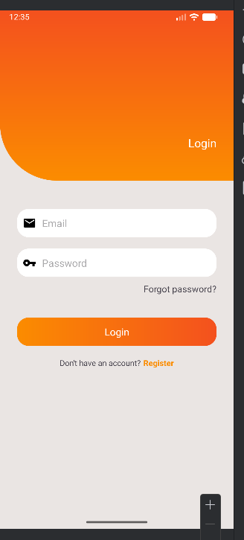

package com.example.lap05;

import android.content.Context;
import android.content.SharedPreferences;
import android.os.Bundle;
import android.view.*;
import android.widget.EditText;
import android.widget.Toast;

import androidx.fragment.app.Fragment;

public class M000LoginFragment extends Fragment implements View.OnClickListener {

private EditText edtEmail, edtPass;
private Context mContext;

@Override
public View onCreateView(LayoutInflater inflater, ViewGroup container,
Bundle savedInstanceState) {

View root = inflater.inflate(R.layout.m000_frg_login, container, false);
initView(root);
return root;
}

@Override
public void onAttach(Context context) {
super.onAttach(context);
mContext = context;
}

private void initView(View v) {
edtEmail = v.findViewById(R.id.edt_email);
edtPass = v.findViewById(R.id.edt_pass);

v.findViewById(R.id.tv_login).setOnClickListener(this);
v.findViewById(R.id.tv_register).setOnClickListener(this);
}

@Override
public void onClick(View v) {
if (v.getId() == R.id.tv_login) {
login();
} else if (v.getId() == R.id.tv_register) {
((MainActivity) mContext).gotoRegisterScreen();
}
}

private void login() {
String email = edtEmail.getText().toString().trim();
String pass = edtPass.getText().toString().trim();

// 1. Kiểm tra giá trị rỗng
if (email.isEmpty() || pass.isEmpty()) {
Toast.makeText(mContext, "Empty value", Toast.LENGTH_SHORT).show();
return;
}

// 2. Lấy SharedPreferences để đọc dữ liệu đã lưu
SharedPreferences pref = mContext.getSharedPreferences(
MainActivity.SAVE_PREF, Context.MODE_PRIVATE);

// 3. Lấy password đã lưu theo email
String savedPass = pref.getString(email, null);

// 4. Kiểm tra email có tồn tại hay không
if (savedPass == null) {
Toast.makeText(mContext, "Email is not existed!", Toast.LENGTH_SHORT).show();
return;
}

// 5. Kiểm tra password đúng hay không
if (!savedPass.equals(pass)) {
Toast.makeText(mContext, "Password is not correct!", Toast.LENGTH_SHORT).show();
return;
}

// 6. Lưu trạng thái đăng nhập
pref.edit().putBoolean("IS_LOGGED_IN", true).apply();

// 7. Thông báo thành công
Toast.makeText(mContext, "Login successfully!", Toast.LENGTH_SHORT).show();

// 8. Chuyển màn hình (nếu muốn)
// ((MainActivity)mContext).gotoHomeScreen();
}
}
Đăng ký:

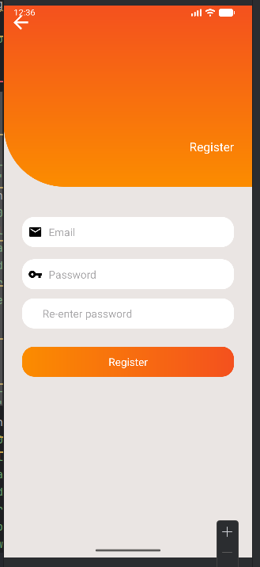

package com.example.lap05;

import android.content.Context;
import android.content.SharedPreferences;
import android.os.Bundle;
import android.view.*;
import android.widget.EditText;
import android.widget.Toast;

import androidx.fragment.app.Fragment;

public class M001RegisterFragment extends Fragment implements View.OnClickListener {

private EditText edtEmail, edtPass, edtRepass;
private Context mContext;

@Override
public View onCreateView(LayoutInflater inflater, ViewGroup container,
Bundle savedInstanceState) {

View root = inflater.inflate(R.layout.m001_frg_register, container, false);
initView(root);
return root;
}

@Override
public void onAttach(Context context) {
super.onAttach(context);
mContext = context;
}

private void initView(View v) {
edtEmail = v.findViewById(R.id.edt_email);
edtPass = v.findViewById(R.id.edt_pass);
edtRepass = v.findViewById(R.id.edt_re_pass);

// 2 nút: back & register
v.findViewById(R.id.iv_back).setOnClickListener(this);
v.findViewById(R.id.tv_register).setOnClickListener(this);
}

@Override
public void onClick(View v) {
if (v.getId() == R.id.iv_back) {
// Quay lại màn hình Login
((MainActivity) mContext).gotoLoginScreen();
} else if (v.getId() == R.id.tv_register) {
register();
}
}

private void register() {
String email = edtEmail.getText().toString().trim();
String pass = edtPass.getText().toString().trim();
String repass = edtRepass.getText().toString().trim();
// 1. Kiểm tra dữ liệu trống

if (email.isEmpty() || pass.isEmpty() || repass.isEmpty()) {
Toast.makeText(mContext, "Empty value", Toast.LENGTH_SHORT).show();
return;
}

// 2. Kiểm tra password nhập lại
if (!pass.equals(repass)) {
Toast.makeText(mContext, "Password is not match!", Toast.LENGTH_SHORT).show();
return;
}

// 3. Lấy SharedPreferences để lưu tài khoản
SharedPreferences pref = mContext.getSharedPreferences(
MainActivity.SAVE_PREF, Context.MODE_PRIVATE);

// 4. Kiểm tra email đã tồn tại chưa
String savedPass = pref.getString(email, null);
if (savedPass != null) {
Toast.makeText(mContext, "Email is existed!", Toast.LENGTH_SHORT).show();
return;
}

// 5. Lưu tài khoản mới
pref.edit()
.putString(email, pass) // Lưu email & password
.apply();

Toast.makeText(mContext, "Register successfully!", Toast.LENGTH_SHORT).show();

// 6. Chuyển về màn Login
((MainActivity) mContext).gotoLoginScreen();
}
}

